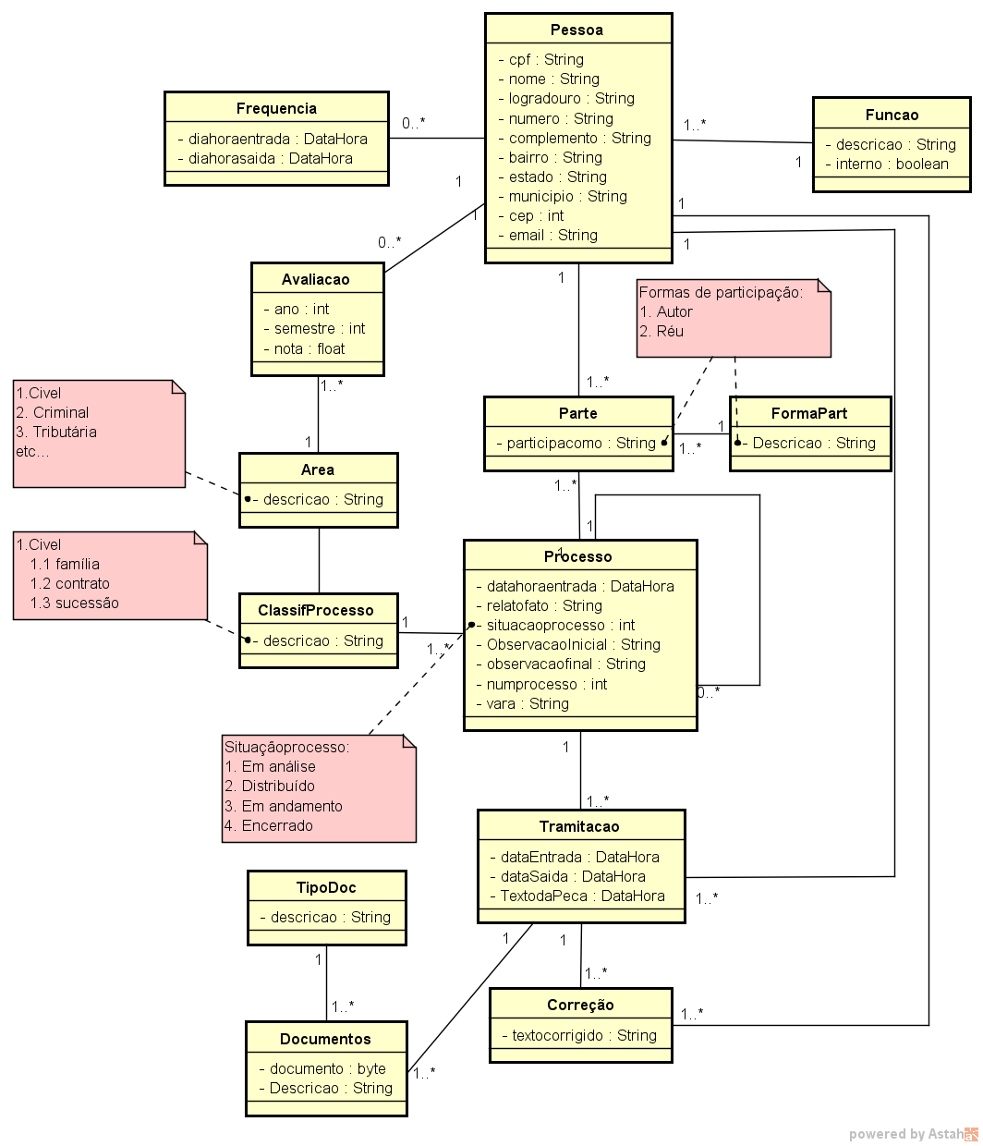

1. Processo: Recepção de Clientes e Registro inicial do processo.

Ator: Secretária

Funcionamento:

1. É digitado os dados de cada uma das partes que integram o processo.

2. Quando teclar no botão “Adicionar”, o nome e o tipo de participação (se é autor, réu, etc...) é mostrado na tabela da Seção “PARTES”.

3. Caso queira excluir ou fazer alterações no cadastro, deve ser clicado nos botões em vermelho e azul respectivamente.

4. É digitado obrigatoriamente um relato do fato.

5. Ao clicar no botão “Salvar”, o cadastro é salvo e o sistema deixa o processo em uma situação inicial, que o responsável pelo NPJ poderá fazer a triagem e a distribuição do processo para os alunos/advogados.

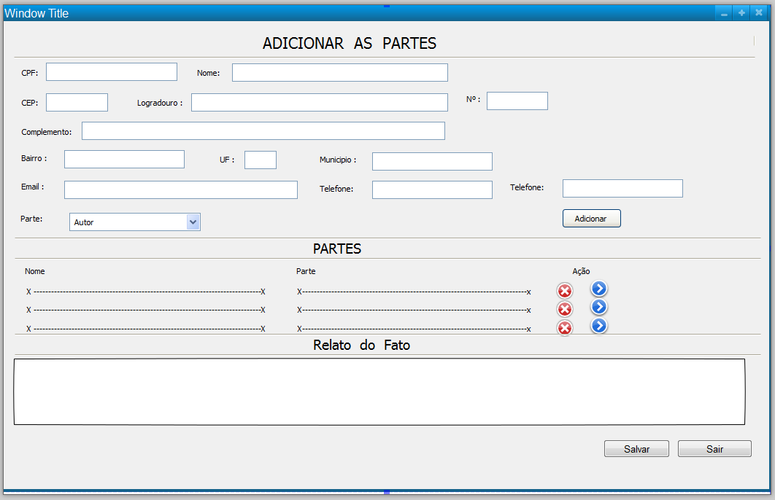

Tela 01: Recepção de Clientes e Registro Inicial do Processo

Dúvidas:

1. Já é possível caracterizar o papel (se é autor, réu, etc...) de cada uma das partes?

2. Triagem dos processos – Tela Inicial

Ator: Responsável pelo NPJ

Funcionamento:

1. Após o preenchimento da tela do processo de Recepção de Clientes e Registro inicial do processo, o responsável irá visualizar todos os processos com a finalidade de fazer a sua triagem e distribuição para os alunos/advogados.

2. O sistema mostrará todos os processos em ordem cronológica invertida, ou seja, os processos mais recentes serão os primeiros na lista.

3. O responsável poderá fazer filtro dos processos, especificando de forma seletiva se ele quer fazer a triagem/distribuição de um determinado processo, de uma pessoa pelo seu nome ou parte dele, por um intervalo de datas de cadastro do processo, por área ou por situação do processo.

4. Quando clicar no botão ao lado do processo de interesse, será mostrada a Tela 03

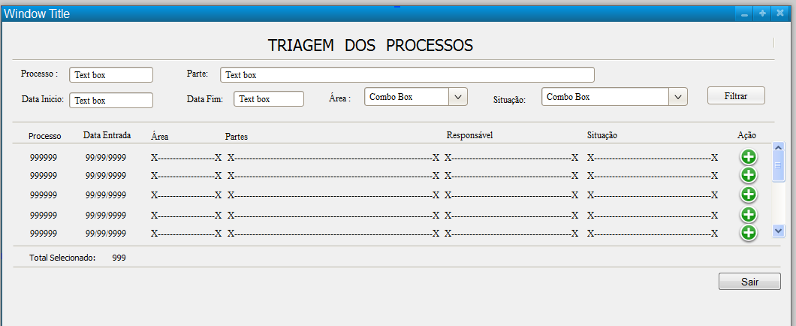

Tela 02: Visualização e Filtragem dos Processos para Triagem e Distribuição

3. Triagem dos processos – Tela de Triagem e Distribuição dos Processos

1. Serão mostrados os detalhes do processo que foi selecionado por meio da Tela-02.

2. O responsável pelo NPJ poderá acrescentar as observações iniciais sobre o processo.

3. O responsável pelo NPJ irá selecionar a área e a classificação do processo.

4. O sistema irá mostrar os alunos/advogados que estão cadastrados no sistema, observando as seguintes regras:

4.1 Serão mostrados somente aqueles que ainda não possuem peças para a área determinada nesse processo.

4.2 Se não existirem alunos/advogados que satisfaçam o item 4.1, serão mostrados todos os alunos/advogados em ordem crescente dos processos que estão atuando.

5. O responsável pelo NPJ irá então selecionar o aluno/advogado que irá atuar.

6. Ao clicar no botão “salvar”, o processo ficará disponível para o acesso do aluno/advogado que foi escolhido.

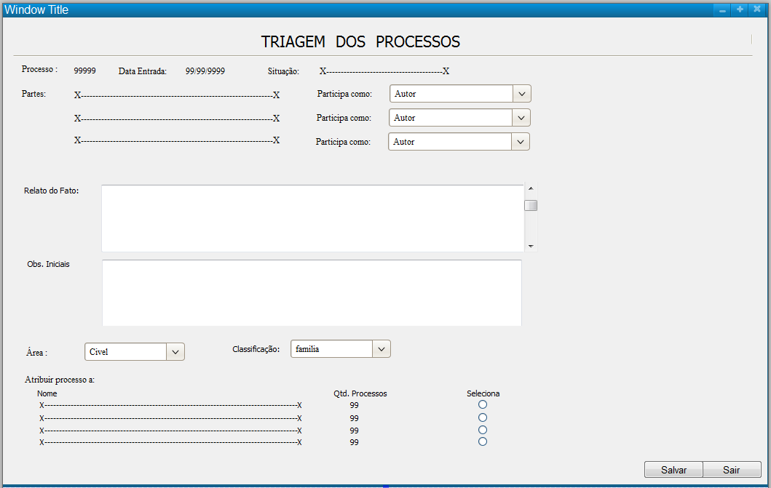

Tela 03 – Triagem e Distribuição dos processos

4. Recebimento de Processo

Ator: Aluno/Advogado

Funcionamento:

1. Após o responsável do NPJ fazer a triagem e estabelecer qual aluno/advogado irá trabalhar no processo, esse processo fica disponível ao responsável indicado que pode visualizá-lo por meio da tela 04

2. O aluno/advogado poderá fazer o filtro dos processos, especificando um processo, o nome ou parte do nome da pessoa (parte), a data início ou data fim.

3. Ao clicar no botão de ação, será mostrada a tela 05, onde o aluno/advogado irá registrar a tramitação.

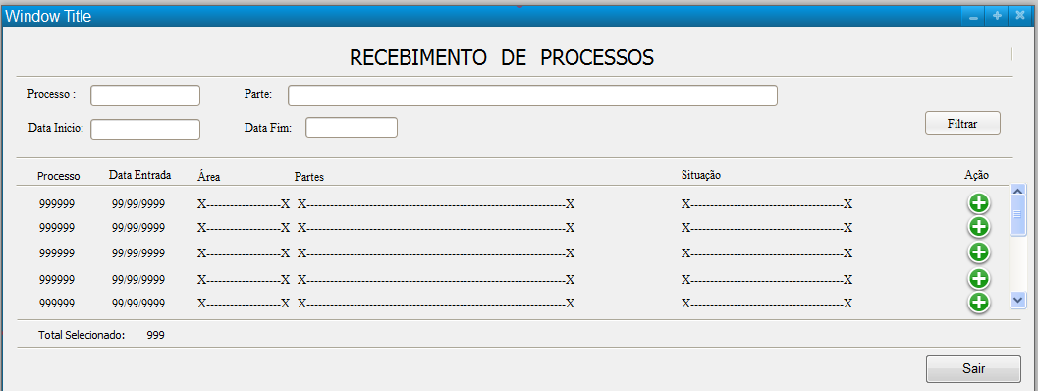

Tela 04 – Recebimento de processo

5. Tramitação

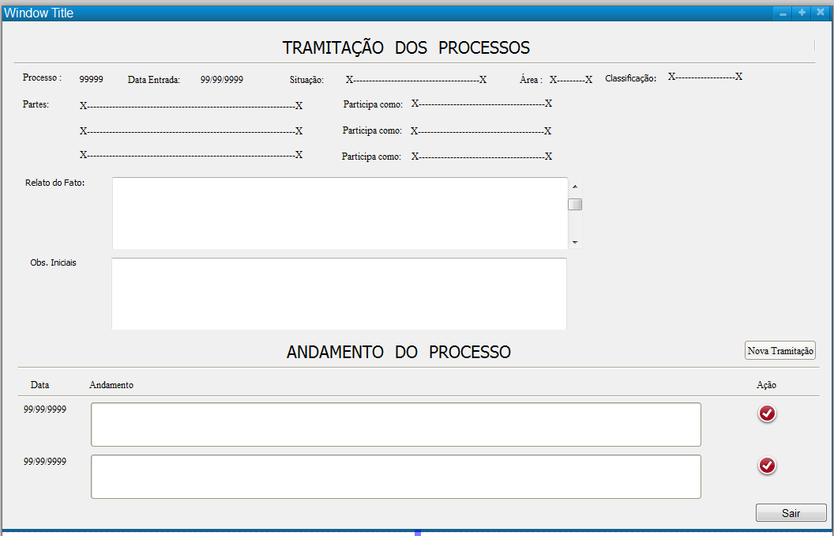

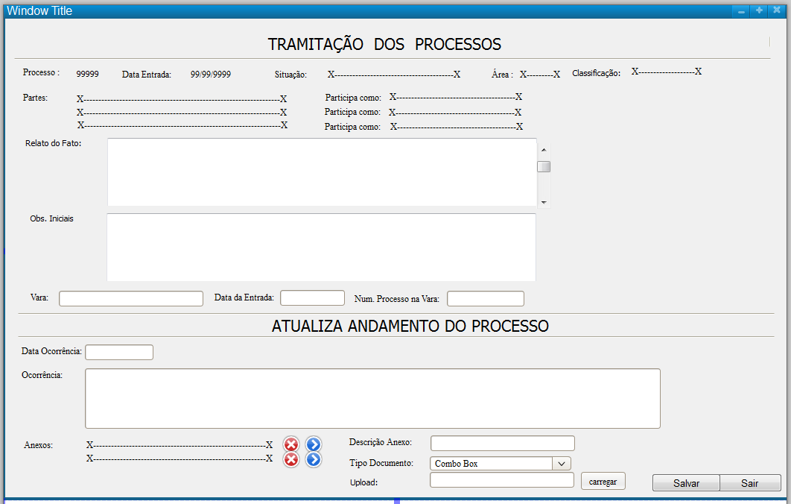

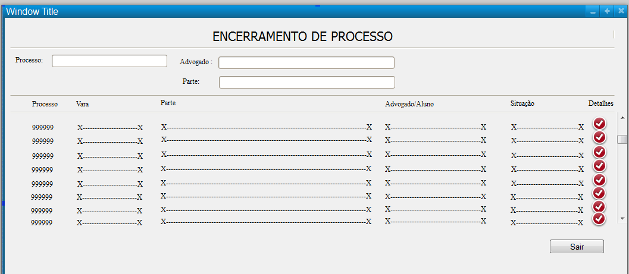

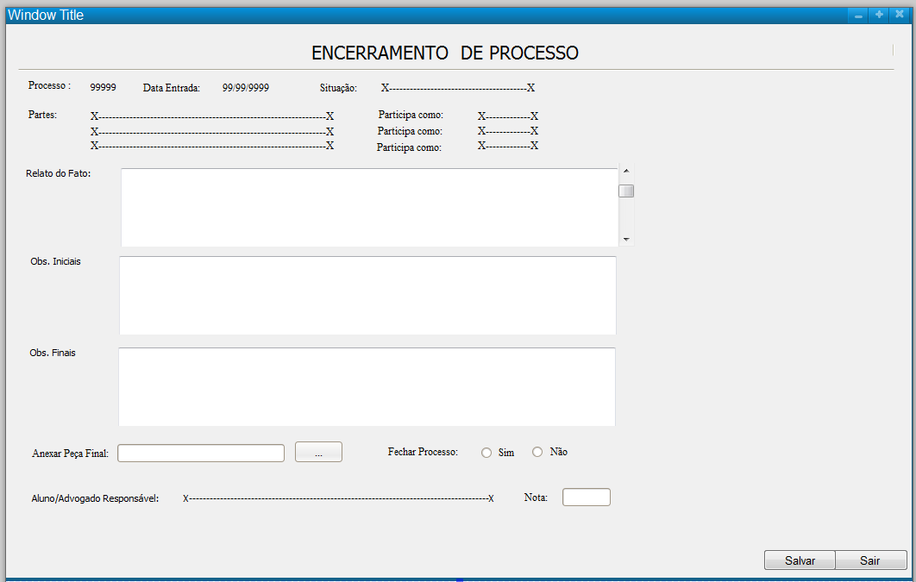

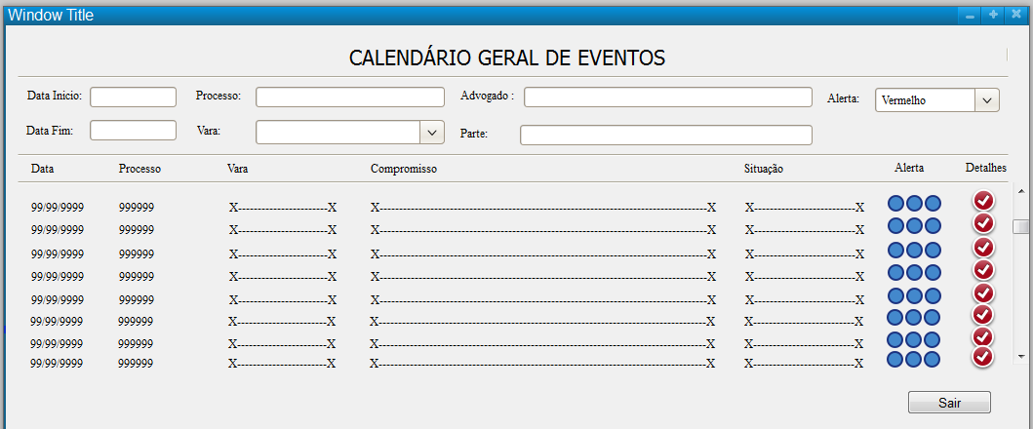

Script do bd

create table funcao (

idfuncao serial,

descricao varchar(50),

interno char(1),

constraint pk_funcao primary key (idfuncao),

constraint ck_funcao check (interno in ('I','E'))

);

create table pessoa (

idpessoa serial,

cpf varchar(20),

nome varchar(100),

email varchar(100),

fone01 varchar(20),

fone02 varchar(20),

idfuncao int,

logradouro varchar(100),

numero varchar(20),

complemento varchar(50),

bairro varchar(50),

estado char(2),

municipio varchar(50),

cep varchar(8),

constraint pk_pessoa primary key (idpessoa),

constraint fk_funcao foreign key (idfuncao) references funcao

);

create table area (

idarea serial,

descricao varchar(50),

constraint pk_area primary key (idarea)

);

create table classifprocesso (

idclassif serial,

idarea int,

descricao varchar(100),

constraint pk_classifproc primary key (idclassif),

constraint fk_classifarea foreign key (idarea) references area

);

create table processo (

idprocesso serial,

datahoraentrada timestamp,

vara varchar(50),

numprocessovara varchar(50),

relatofato varchar(6000),

obsinicial varchar(6000),

obsfinal varchar(6000),

idsituacao int,

idclassif int,

constraint pk_processo primary key (idprocesso),

constraint fk_clissifproc foreign key (idclassif) references classifprocesso

);

create table formapart (

idformapart serial,

descricao varchar(100),

constraint pk_formapart primary key (idformapart)

);

create table parte (

idpessoa int,

idprocesso int,

idformapart int,

constraint pk_parte primary key (idpessoa, idprocesso)

);

create table tramitacao (

idtramitacao serial,

datatramitacao timestamp,

textotramitacao varchar(6000),

idpessoa int,

constraint pk_tramitacao primary key (idtramitacao),

constraint fk_tramitapessoa foreign key (idpessoa) references pessoa

);

create table tipodoc (

idtipodoc serial,

descricao varchar(50),

constraint pk_tipodoc primary key (idtipodoc)

);

create table documentoproc (

iddocumento serial,

idprocesso int,

idtipodoc int,

documento bytea,

constraint pk_documento primary key (iddocumento),

constraint fk_docproc foreign key (idprocesso) references processo,

constraint fk_doctipo foreign key (idtipodoc) references tipodoc

);